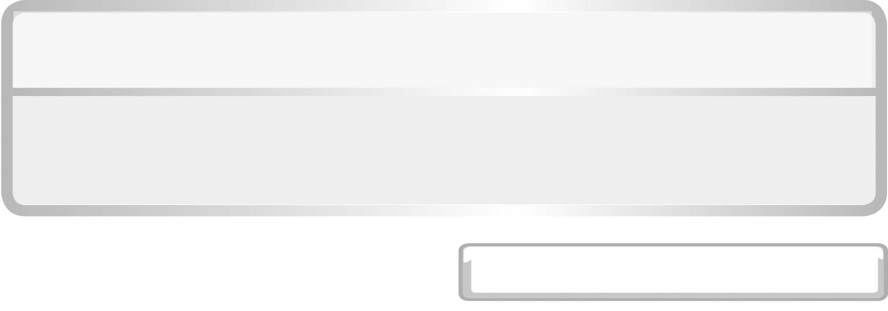
หน่วยการเรียนรู้ที่ 4 สารในชีวิตประจำวัน

แผนการจัดการเรียนรู้ที่ 2 ของแข็ง ของเหลว และแก๊ส (2)
ชั้นประถมศึกษาปีที่ 6 เวลา 1 ชั่วโมง

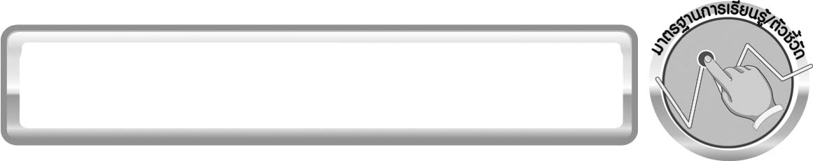
มาตรฐานการเรียนรู้/ตัวชี้วัด

มาตรฐานการเรียนรู้
มาตรฐาน ว 3.1 เข้าใจสมบัติของสาร ความสัมพันธ์ระหว่างสมบัติของสารกับโครงสร้างและแรงยึดเหนี่ยวระหว่างอนุภาค มีกระบวนการสืบเสาะหาความรู้และจิตวิทยาศาสตร์ สื่อสารสิ่งที่เรียนรู้ และนำความรู้ไปใช้ประโยชน์
ตัวชี้วัด
1. ว 3.1 ป.6/1 ทดลองและอธิบายสมบัติของของแข็ง ของเหลว และแก๊ส
2. ว 3.1 ป.6/2 จำแนกสารเป็นกลุ่ม โดยใช้สถานะหรือเกณฑ์อื่นที่กำหนดเอง
มาตรฐานการเรียนรู้
มาตรฐาน ว 8.1 ใช้กระบวนการทางวิทยาศาสตร์และจิตวิทยาศาสตร์ในการสืบเสาะหาความรู้ การแก้ปัญหา รู้ว่าปรากฏการณ์ทางธรรมชาติที่เกิดขึ้นส่วนใหญ่มีรูปแบบที่แน่นอน สามารถอธิบายและตรวจสอบได้ภายใต้ข้อมูลและเครื่องมือที่มีอยู่ในช่วงเวลานั้น ๆ เข้าใจว่าวิทยาศาสตร์ เทคโนโลยี สังคม และสิ่งแวดล้อม มีความเกี่ยวข้องสัมพันธ์กัน
ตัวชี้วัด
1. ว 8.1 ป.6/1 ตั้งคำถามเกี่ยวกับประเด็น หรือเรื่อง หรือสถานการณ์ ที่จะศึกษา
ตามที่กำหนดให้และตามความสนใจ
2. ว 8.1 ป.6/2 วางแผนการสังเกต เสนอการสำรวจตรวจสอบ หรือศึกษาค้นคว้า และคาดการณ์สิ่งที่จะพบจากการสำรวจตรวจสอบ
3. ว 8.1 ป.6/3 เลือกอุปกรณ์ และวิธีการสำรวจตรวจสอบที่ถูกต้องเหมาะสมให้ได้ผลที่ครอบคลุมและเชื่อถือได้
4. ว 8.1 ป.6/4 บันทึกข้อมูลในเชิงปริมาณและคุณภาพ วิเคราะห์ และตรวจสอบผลกับสิ่งที่คาดการณ์ไว้ นำเสนอผลและข้อสรุป
5. ว 8.1 ป.6/5 สร้างคำถามใหม่เพื่อการสำรวจตรวจสอบต่อไป
6. ว 8.1 ป.6/6 แสดงความคิดเห็นอย่างอิสระ อธิบาย ลงความเห็นและสรุปสิ่งที่ได้เรียนรู้
7. ว 8.1 ป.6/7 บันทึกและอธิบายผลการสำรวจตรวจสอบตามความเป็นจริง มีเหตุผล และมีประจักษ์พยานอ้างอิง
8. ว 8.1 ป.6/8 นำเสนอ จัดแสดงผลงานโดยอธิบายด้วยวาจา และเขียนรายงานแสดงกระบวนการและผลของงานให้ผู้อื่นเข้าใจ

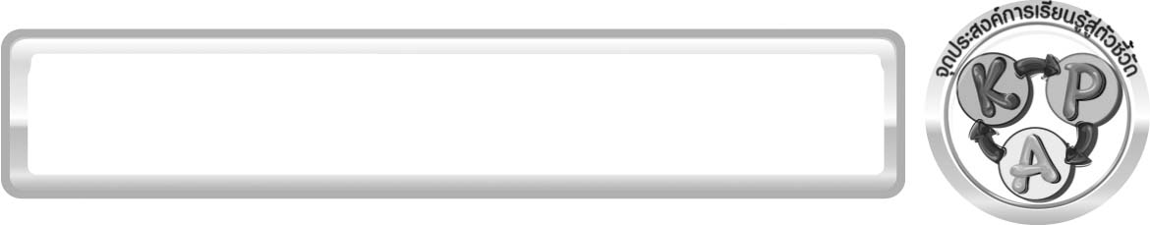
จุดประสงค์การเรียนรู้สู่ตัวชี้วัด

1. ทดลอง สังเกต บันทึก และสรุปผลการทดลองเกี่ยวกับรูปร่าง และปริมาตรของสารในสถานะของแข็ง ของเหลว และแก๊สได้ (P)
2. อธิบายเกี่ยวกับรูปร่างและปริมาตรของสารในสถานะของแข็ง ของเหลว และแก๊สได้ (K)
3. เป็นคนช่างสังเกต ช่างคิดช่างสงสัย และเป็นผู้ที่มีความกระตือรือร้นในการเสาะแสวงหาความรู้ (A)

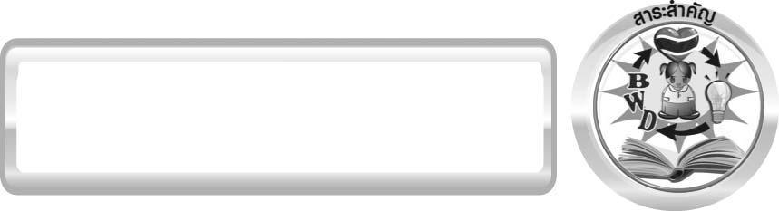
สาระสำคัญ

วัตถุสิ่งของรอบตัวเรา มีตัวตน มีมวล และต้องการที่อยู่ มี 3 สถานะคือ ของแข็ง ของเหลว และแก๊ส มีสมบัติแตกต่างกัน ของแข็งมีรูปทรงและปริมาตรที่คงที่แน่นอนไม่เปลี่ยนแปลงไปตามภาชนะที่บรรจุ ของเหลวมีรูปทรงเปลี่ยนไปตามภาชนะที่บรรจุ แต่ปริมาตรจะคงที่ แก๊สมีรูปทรงและปริมาตรเปลี่ยนแปลงไปตามภาชนะที่บรรจุหรือฟุ้งกระจายอยู่ในอากาศ อากาศอยู่ในสถานะแก๊สฟุ้งกระจายอยู่ทั่วไป อากาศมองไม่เห็นแต่สัมผัสได้

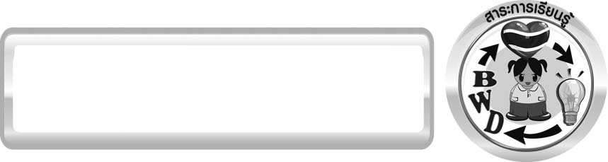
สาระการเรียนรู้

สารรอบตัวเรา
- สมบัติของของแข็ง ของเหลว และแก๊ส


สมรรถนะสำคัญของผู้เรียน
1. ความสามารถในการคิด
▪ การอธิบาย การเขียน การพูดหน้าชั้นเรียน
2. ความสามารถในการคิด
▪ การสังเกต การจำแนกประเภท การคิดวิเคราะห์ การสร้างคำอธิบาย การสื่อความหมาย การทำกิจกรรมโดยใช้กระบวนการทางวิทยาศาสตร์
3. ความสามารถในการแก้ปัญหา
▪ การแก้ปัญหาขณะปฏิบัติกิจกรรม
4. ความสามารถในการใช้ทักษะชีวิต
▪ กระบวนการกลุ่ม


คุณลักษณะอันพึงประสงค์

ใฝ่เรียนรู้
ตัวชี้วัดที่ 4.1 ตั้งใจ เพียรพยายามในการเรียนและเข้าร่วมกิจกรรมการเรียนรู้

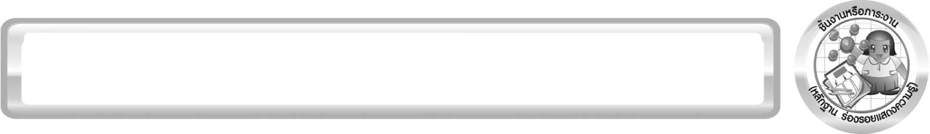
ชิ้นงานหรือภาระงาน (หลักฐาน ร่องรอยแสดงความรู้)

(-)

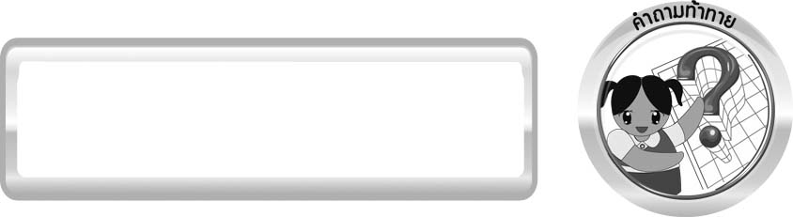
คำถามท้าทาย

(-)

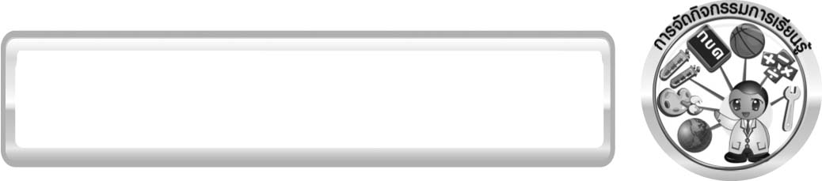
การจัดกิจกรรมการเรียนรู้

ขั้นที่ 1 สร้างความสนใจ (engagement) (5 นาที)
1. ให้นักเรียนยกตัวอย่างสิ่งต่าง ๆ ที่อยู่รอบตัวเราให้ได้มากที่สุด แล้วช่วยกันจำแนกตัวอย่างเหล่านั้นออกเป็นกลุ่ม นักเรียนจะจำแนกและได้เกณฑ์การจำแนกเหมือนกันคือสถานะของ สิ่งต่าง ๆ ที่อยู่รอบตัวเรา ให้ใช้คำถามเข้าสู่บทเรียน เช่น สิ่งของ 3 สถานะนั้นมีความเหมือน และต่างกันอย่างไร มีสมบัติต่างกันอย่างไร
2. ครูถามคำถามกระตุ้นความคิดของนักเรียนเพื่อนำเข้าสู่กิจกรรมเรื่อง สมบัติของสารในชีวิตประจำวัน ดังนี้
2.1 สารที่ใช้ในชีวิตประจำวันถ้าต้องการจัดเก็บควรทำอย่างไร (จัดหมวดหมู่ในการเก็บ)
2.2 การจัดหมวดหมู่ในการเก็บทำอย่างไร (ต้องจำแนกประเภทของสารก่อน)
2.3 สารรอบตัวเรามีสมบัติของสารเหมือนกันหรือต่างกันอย่างไร (สารบางชนิด อาจมีทั้งสมบัติของสารที่เหมือนกันและแตกต่างกัน ตามแต่ชนิดของสาร ขึ้นกับเกณฑ์ที่กำหนด)
3. ให้นักเรียนตอบคำถามลงในกระดาษที่ครูเตรียมให้

ขั้นที่ 2 สำรวจและค้นหา (exploration) (20 นาที)
1. ให้นักเรียนแบ่งกลุ่ม กลุ่มละ 4 คน ศึกษาวิธีทำกิจกรรมเรื่อง สมบัติของสารในชีวิตประจำวัน ให้เข้าใจ
2. ให้นักเรียนร่วมกันอภิปรายก่อนทำกิจกรรม โดยครูถามคำถามก่อนทำกิจกรรม ดังนี้
2.1 นักเรียนคิดว่าสารแต่ละชนิดมีสมบัติของสารเหมือนกันหรือไม่ (ไม่เหมือนกัน)
จากนั้นให้นักเรียนตอบคำถามก่อนทำกิจกรรม
3. ให้นักเรียนทำกิจกรรมเรื่อง สมบัติของสารในชีวิตประจำวัน เพื่อบ่งชี้การจำแนกประเภทของสารในชีวิตประจำวันโดยใช้สมบัติของสารเป็นเกณฑ์ และบันทึกผลการทำกิจกรรม

ขั้นที่ 3 อธิบายและลงข้อสรุป (explanation) (20 นาที)
1. ให้ผู้แทนนักเรียนแต่ละกลุ่มนำเสนอผลการทำกิจกรรมหน้าชั้นเรียน เพื่อเปรียบเทียบและตรวจสอบความถูกต้อง
2. ให้นักเรียนร่วมกันอภิปรายและแสดงความคิดเห็นเกี่ยวกับผลการทำกิจกรรม โดยครูถามคำถามหลังทำกิจกรรม ดังนี้
2.1 จากการทดลองเมื่อใช้สถานะเป็นเกณฑ์ในการจำแนกประเภท สารชนิดใดบ้าง ที่มีสถานะเป็นของแข็ง ของเหลว และแก๊ส (ของแข็ง ได้แก่ สบู่ สำลี ข้าวสาร และพริกกับเกลือ ของเหลว ได้แก่ นมสด น้ำแป้งดิบ และน้ำมันพืช แก๊ส ได้แก่ อากาศ)
2.2 จากการทดลองเมื่อใช้ลักษณะของเนื้อสารเป็นเกณฑ์ในการจำแนกประเภทสาร ชนิดใดบ้างที่มีลักษณะเป็นสารเนื้อเดียวและสารเนื้อผสม (สารเนื้อเดียว ได้แก่ นมสด สบู่ สำลี น้ำมันพืช ข้าวสาร และอากาศ สารเนื้อผสม ได้แก่ น้ำแป้งดิบ และพริกกับเกลือ)
2.3 จากการทดลองเมื่อใช้การละลายน้ำเป็นเกณฑ์ในการจำแนกประเภท จะจำแนกประเภทสารเป็นกี่ประเภท อะไรบ้าง (3 ประเภท คือ 1. สารที่ละลายน้ำได้ 2. สารที่ละลายน้ำได้บ้าง และ 3. สารที่ไม่ละลายน้ำ)
2.4 สรุปผลการทดลองนี้ได้อย่างไร (สารต่าง ๆ ในชีวิตประจำวันสามารถจำแนกประเภทได้โดยใช้เกณฑ์ต่าง ๆ ซึ่งเกณฑ์ที่ใช้ในการจำแนกประเภท เช่น สถานะ ลักษณะเนื้อสาร การละลายน้ำ)
2.5 นักเรียนสามารถใช้เกณฑ์อื่นในการจำแนกประเภทของสารได้หรือไม่ อย่างไร (ได้ เช่น จำแนกตามสี การนำไฟฟ้า การนำความร้อน)
จากนั้นให้นักเรียนตอบคำถามหลังทำกิจกรรม และฝึกนักเรียนถามคำถามที่สงสัยด้วย การถามเพื่อนโดยไม่จำเป็นต้องถามครูอย่างเดียว
3. ให้นักเรียนร่วมกันสรุปความรู้เกี่ยวกับการจำแนกประเภทของสารในชีวิตประจำวันโดยใช้สมบัติของสารเป็นเกณฑ์ โดยให้นักเรียนออกแบบสรุปความรู้ด้วยตนเอง

ขั้นที่ 4 ขยายความรู้ (elaboration) (10 นาที)
ให้นักเรียนแสวงหาความรู้เกี่ยวกับสถานะของวัตถุ หรือสถานะของสาร จากแหล่งเรียนรู้ ที่หลากหลาย

ขั้นที่ 5 ประเมิน (evaluation) (5 นาที)
1. ให้นักเรียนเขียนแสดงความรู้สึกหลังการเรียน ในประเด็นต่อไปนี้
▪ สิ่งที่นักเรียนได้เรียนรู้ในวันนี้คืออะไร
▪ นักเรียนเข้าใจเรื่องใดมากที่สุด
▪ นักเรียนมีปัญหาหรือข้อสงสัยในเรื่องใดบ้าง
▪ นักเรียนพึงพอใจกับการเรียนในวันนี้หรือไม่
▪ นักเรียนต้องการให้ครูปรับปรุงการสอนในเรื่องใด
2. ครูประเมินการเรียนรู้ของนักเรียน ดังนี้
2.1 ประเมินทักษะการคิดวิเคราะห์ การสื่อสาร และการทำงานร่วมกับผู้อื่น โดยประเมินจากการวางแผนการทำงาน การดำเนินงาน การอภิปราย และสรุปผลการเรียนรู้
2.2 ประเมินความรู้ที่ได้จากการทำกิจกรรม โดยประเมินจากการอภิปรายและสรุปผลการเรียนรู้ โดยใช้แบบประเมินตามสภาพจริง
2.3 ประเมินเจตคติต่อวิธีการเรียนรู้ จากการประเมินตนเองของนักเรียนจากการเขียนแสดงความรู้สึกหลังเรียน

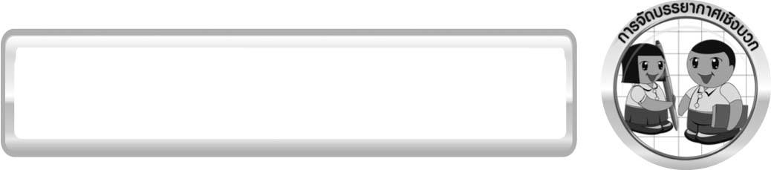
การจัดบรรยากาศเชิงบวก

ครูกระตุ้นให้นักเรียนแสดงความคิดเห็น โดยไม่ต้องกังวลว่าถูกหรือผิด ทำการทดลอง ตามขั้นตอนวิธีทำได้อย่างอิสระ ไม่ต้องกังวลว่าคำตอบจะต้องเหมือนเพื่อนทุกครั้ง ช่วยกันปรับปรุงแก้ไขได้

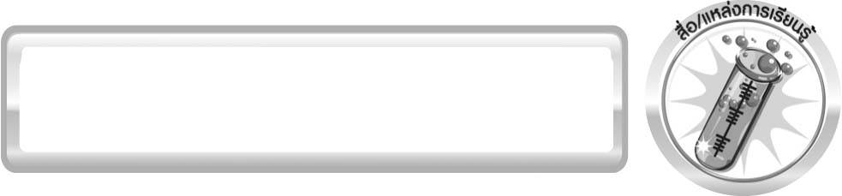
สื่อ/แหล่งการเรียนรู้

1. นมสด 1 แก้ว
2. สบู่ 1 ก้อน
3. สำลี 1 ก้อน
4. น้ำแป้งดิบ 1 ถ้วย
5. น้ำมันพืช 1 ถ้วย
6. ข้าวสวย 1 จาน
7. พริกกับเกลือ 1 ถ้วย
8. อากาศ
9. น้ำกลั่น
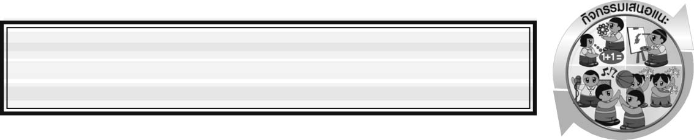
กิจกรรมเสนอแนะ

กิจกรรมเรื่อง สมบัติของสารในชีวิตประจำวัน
วัสดุอุปกรณ์
1. นมสด 1 แก้ว 2. สบู่ 1 ก้อน
3. สำลี 1 ก้อน 4. น้ำแป้งดิบ 1 ถ้วย
5. น้ำมันพืช 1 ถ้วย 6. ข้าวสาร 1 จาน
7. พริกกับเกลือ 1 ถ้วย 8. อากาศ
9. น้ำกลั่น
วิธีทำ
1. ให้นักเรียนสังเกตลักษณะของสารทั้ง 8 ชนิด เกี่ยวกับสถานะและลักษณะเนื้อสาร จากนั้นจำแนกประเภทของสารต่าง ๆ ที่กำหนดให้ตามสมบัติของสารในตารางบันทึกผล
2. ให้นักเรียนนำสารทั้ง 8 ชนิด มาละลายน้ำทีละชนิด สังเกตการละลายน้ำของสาร
บันทึกผล
คำถามก่อนทำกิจกรรม

นักเรียนคิดว่าสารแต่ละชนิดมีสมบัติของสารเหมือนกันหรือไม่ ____________________________
______________________________________________________________________________


บันทึกผลการทำกิจกรรม

ให้นักเรียนเขียนเครื่องหมาย  ลงในช่องสมบัติของสารชนิดนั้น ๆ
ตาราง สมบัติของสารชนิดต่าง ๆ
สมบัติของสาร
ลักษณะเนื้อสาร
สาร
สถานะ
การละลายน้ำ
สารเนื้อเดียว
สารเนื้อผสม
ละลาย
ได้ดี
ละลาย
ได้บ้าง
ไม่
ละลาย
ของแข็ง
ของเหลว
แก๊ส
1. นมสด
3. สำลี

2. สบู่

4. น้ำแป้งดิบ
5. น้ำมันพืช

6. ข้าวสวย
7. พริกกับเกลือ
8. อากาศ

คำถามหลังทำกิจกรรม

- จากการทดลองเมื่อใช้สถานะเป็นเกณฑ์ในการจำแนกประเภท สารชนิดใดบ้างที่มีสถานะเป็นของแข็ง ของเหลว และแก๊ส
ของแข็ง

___________________________________________________________________________
ของเหลว

___________________________________________________________________________
แก๊ส

___________________________________________________________________________

- จากการทดลองเมื่อใช้ลักษณะของเนื้อสารเป็นเกณฑ์ในการจำแนกประเภทสารชนิดใดบ้างที่มีลักษณะเป็นสารเนื้อเดียวและสารเนื้อผสม
สารเนื้อเดียว

- ________________________________________
- ________________________________________
- ________________________________________
- ________________________________________
- ________________________________________
- ________________________________________
สารเนื้อผสม

- __________________________
- __________________________

- จากการทดลองเมื่อใช้การละลายน้ำเป็นเกณฑ์ในการจำแนกประเภท จะจำแนกประเภทสาร
เป็นกี่ประเภท อะไรบ้าง________________________________________________________
______________________________________________________________________________________________________________________________________________________
- สรุปผลการทดลองนี้ได้อย่างไร__________________________________________________
___________________________________________________________________________
___________________________________________________________________________
- นักเรียนสามารถใช้เกณฑ์อื่นในการจำแนกประเภทของสารได้หรือไม่ อย่างไร
___________________________________________________________________________
___________________________________________________________________________

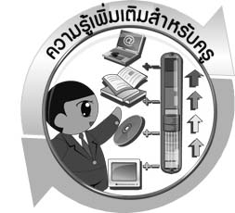
ความรู้เพิ่มเติมสำหรับครู

การจำแนกประเภทของสารเมื่อใช้ลักษณะของเนื้อสารเป็นเกณฑ์ จำแนกได้ 2 กลุ่ม คือ
- สารเนื้อเดียว หมายถึง สารที่มีเนื้อสารกลมกลืนมองเห็นเป็นเนื้อเดียวกันตลอด
เช่น น้ำตาล เกลือ น้ำ น้ำหวาน น้ำเกลือ โดยสารเนื้อเดียวอาจมีองค์ประกอบของสารเพียงชนิดเดียว หรือมากกว่า 1 ชนิดก็ได้ ถ้าสารเนื้อเดียวที่มีองค์ประกอบเพียงชนิดเดียว เรียกว่า สารบริสุทธิ์
เช่น น้ำตาล แป้งมัน เกลือ น้ำ แต่ถ้าสารเนื้อเดียวนั้นมีองค์ประกอบของสารมากกว่า 1 ชนิด
เรียกว่า สารละลาย เช่น น้ำหวาน (น้ำ+น้ำตาล) น้ำเกลือ (น้ำ+เกลือ)
- สารเนื้อผสม หมายถึง สารที่มีเนื้อสารไม่กลมกลืนเป็นเนื้อเดียวกัน สามารถสังเกตและบอกได้ว่ามีสารองค์ประกอบมากกว่า 1 ชนิด สมบัติของสารไม่เหมือนกันหมดทั่วทุกส่วน
เช่น น้ำโคลน ดิน พริกกับเกลือ

การจำแนกประเภทของสารเมื่อใช้การละลายน้ำเป็นเกณฑ์ จำแนกสารออกได้เป็น 3 กลุ่ม ดังนี้
- สารที่ละลายน้ำได้ดี เป็นสารที่สามารถละลายและผสมกลมกลืนกับน้ำได้ดี
เช่น น้ำตาลทราย เกลือ
- สารที่ละลายน้ำได้บ้าง เป็นสารที่ประกอบขึ้นจากสารหลาย ๆ ชนิด โดยสารบางชนิดสามารถละลายน้ำได้ แต่บางชนิดก็ไม่สามารถละลายน้ำได้ เช่น สบู่
- สารที่ไม่ละลายน้ำ เป็นสารที่เมื่อผสมกับน้ำแล้วตั้งทิ้งไว้ให้อยู่นิ่ง ๆ จะแยกตัวออกจากน้ำ เช่น น้ำมัน

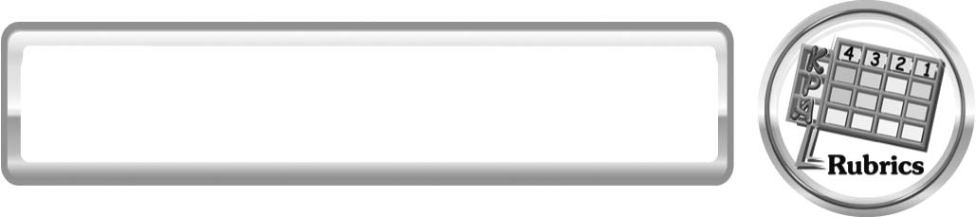
แบบประเมินการเรียนรู้
เกณฑ์การให้คะแนนแบบประเมินการปฏิบัติการทดลองของนักเรียน
ตัวชี้วัด | ระดับคะแนน
ตัวชี้วัด | 4 | 3 | 2 | 1
1. การทดลอง  ตามแผนที่กำหนด | ทดลองตามวิธีการ  และขั้นตอนที่กำหนดไว้  อย่างถูกต้องด้วยตนเอง  มีการปรับปรุงแก้ไข  เป็นระยะ | ทดลองตามวิธีการ  และขั้นตอนที่กำหนดไว้  ด้วยตนเอง มีการปรับปรุง  แก้ไขบ้าง | ทดลองตามวิธีการ  และขั้นตอนที่กำหนดไว้  โดยมีครู หรือผู้อื่นเป็น  ผู้แนะนำ | ทดลองไม่ถูกต้องตาม  วิธีการและขั้นตอน  ที่กำหนดไว้ ไม่มีการ  ปรับปรุงแก้ไข
2. การใช้อุปกรณ์  และ/หรือเครื่องมือ | ใช้อุปกรณ์และ/หรือ  เครื่องมือในการทดลอง  ได้อย่างถูกต้องตาม  หลักปฏิบัติและ  คล่องแคล่ว | ใช้อุปกรณ์และ/หรือ  เครื่องมือในการทดลอง  ได้อย่างถูกต้องตาม  หลักปฏิบัติ แต่  ไม่คล่องแคล่ว | ใช้อุปกรณ์และ/หรือ  เครื่องมือในการทดลอง  ได้อย่างถูกต้องโดยมีครู  หรือผู้อื่นเป็นผู้แนะนำ | ใช้อุปกรณ์และ/หรือ  เครื่องมือในการทดลอง  ไม่ถูกต้อง และไม่มีความ  คล่องแคล่วในการใช้
3. การบันทึกผล  การทดลอง | บันทึกผลเป็นระยะ  อย่างถูกต้อง มีระเบียบ  มีการระบุหน่วย มีการ  อธิบายข้อมูลให้เห็น  ความเชื่อมโยงเป็น  ภาพรวม เป็นเหตุ  เป็นผล และเป็นไปตาม  การทดลอง | บันทึกผลเป็นระยะ  อย่างถูกต้อง มีระเบียบ  มีการระบุหน่วย มีการ  อธิบายข้อมูลให้เห็นถึง  ความสัมพันธ์เป็นไปตาม  การทดลอง | บันทึกผลเป็นระยะ  แต่ไม่เป็นระเบียบ  ไม่มีการระบุหน่วย  และไม่มีการอธิบาย  ข้อมูลให้เห็นถึง  ความสัมพันธ์ของการ  ทดลอง | บันทึกผลไม่ครบ  ไม่มีการระบุหน่วย และ  ไม่เป็นไปตามการ  ทดลอง
4. การจัดกระทำ  ข้อมูลและ  การนำเสนอ | จัดกระทำข้อมูลอย่าง  เป็นระบบ มีการ  เชื่อมโยงให้เห็นเป็น  ภาพรวม และนำเสนอ  ด้วยแบบต่าง ๆ อย่าง  ชัดเจน ถูกต้อง | จัดกระทำข้อมูลอย่าง  เป็นระบบ มีการจำแนก  ข้อมูลให้เห็น  ความสัมพันธ์ นำเสนอ  ด้วยแบบต่าง ๆ ได้ แต่ยัง  ไม่ชัดเจน | จัดกระทำข้อมูลอย่าง  เป็นระบบ มีการ  ยกตัวอย่างเพิ่มเติมให้  เข้าใจง่ายและนำเสนอ  ด้วยแบบต่าง ๆ แต่ยัง  ไม่ชัดเจนและไม่ถูกต้อง | จัดกระทำข้อมูลอย่าง  ไม่เป็นระบบ และ  มีการนำเสนอ  ไม่สื่อความหมายและ  ไม่ชัดเจน
5. การสรุปผลการทดลอง | สรุปผลการทดลองได้  อย่างถูกต้อง กระชับ  ชัดเจน และครอบคลุม  ข้อมูลจากการวิเคราะห์  ทั้งหมด | สรุปผลการทดลองได้  ถูกต้อง แต่ยังไม่  ครอบคลุมข้อมูลจากการวิเคราะห์ทั้งหมด | สรุปผลการทดลองได้  โดยมีครูหรือผู้อื่น  แนะนำบ้าง จึงสามารถ  สรุปได้ถูกต้อง | สรุปผลการทดลองตาม  ความรู้ที่พอมีอยู่ โดย  ไม่ใช้ข้อมูลจากการ  ทดลอง
6. การดูแลและการเก็บอุปกรณ์และ/หรือเครื่องมือ | ดูแลอุปกรณ์และ/หรือ  เครื่องมือในการทดลอง  และมีการทำความ  สะอาดและเก็บอย่าง  ถูกต้องตามหลักการ  และแนะนำให้ผู้อื่น  ดูแลและเก็บรักษาได้  ถูกต้อง | ดูแลอุปกรณ์และ/หรือ  เครื่องมือในการทดลอง  และมีการทำความสะอาด  อย่างถูกต้อง แต่เก็บ  ไม่ถูกต้อง | ดูแลอุปกรณ์และ/หรือเครื่องมือในการทดลอง  มีการทำความสะอาดแต่  เก็บไม่ถูกต้อง ต้องให้ครู  หรือผู้อื่นแนะนำ | ไม่ดูแลอุปกรณ์และ/หรือเครื่องมือในการทดลองและไม่สนใจ  ทำความสะอาด  รวมทั้งเก็บไม่ถูกต้อง

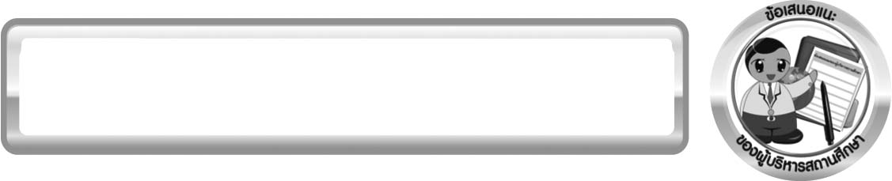
ข้อเสนอแนะของผู้บริหารสถานศึกษา

______________________________________________________________________________
________________________________________________________________________________________________________________________________________________________________________________________________________________________________________________________________________________________________________________________
______________________________________________________________________________
________________________________________________________________________________________________________________________________________________________________________________________________________________________________________________________________________________________________________________________
______________________________________________________________________________
________________________________________________________________________________________________________________________________________________________________________________________________________________________________________________________________________________________________________________________
______________________________________________________________________________
________________________________________________________________________________________________________________________________________________________________________________________________________________________________________________________________________________________________________________________
____________________________________________________________________________________________________________________________________________________________

ลงชื่อ__________________________ (ผู้บริหารสถานศึกษา)
(__________________________)
_________/________/________

บันทึกหลังการสอน

ผลการจัดการเรียนการสอน
______________________________________________________________________________
____________________________________________________________________________________________________________________________________________________________
______________________________________________________________________________
____________________________________________________________________________________________________________________________________________________________
______________________________________________________________________________

ปัญหา/อุปสรรค
______________________________________________________________________________
____________________________________________________________________________________________________________________________________________________________
______________________________________________________________________________
____________________________________________________________________________________________________________________________________________________________
______________________________________________________________________________

แนวทางแก้ไข
______________________________________________________________________________
____________________________________________________________________________________________________________________________________________________________
______________________________________________________________________________
____________________________________________________________________________________________________________________________________________________________
______________________________________________________________________________

ลงชื่อ__________________________(ผู้บันทึก)
(__________________________)
_________/________/________

